Διαθέσεις
του Ρήματος
Ενεργητική
Κάνω
Παθητική
Παθαίνω
Μέση
Κάνω+Παθαίνω
Ουδέτερη
Ούτε κάνω,
ούτε παθάινω

Ενεργητική διάθεση

Το ΥΡ ενεργεί=
Κάποιος κάνει
Κάποιος κάνει κάτι
Κάποιος κάνει (σε) κάποιον

Παρακολουθούμε το εικονοκείμενο https://www.youtube.com/watch?v=WGjGX6L7c0c&t=98s, όπου:
Ο Οδυσσέας επέστρεψε,
(ο Οδυσσέας) πήρε το τόξο,
(ο Οδυσσέας) τιμώρησε τους μνηστήρες.

Αντιστοιχίζουμε λοιπόν!
1. Ο Οδυσσέας επέστρεψε. | α. Κάποιος κάνει κάτι
2. Ο Οδυσσέας πήρε το τόξο. | β. Κάποιος κάνει (σε) κάποιον
3. Ο Οδυσσέας τιμώρησε τους μνηστήρες. | γ. Κάποιος κάνει

Γράφουμε τώρα δικές μας προτάσεις παρακολουθώντας ξανά το παραπάνω εικονοκείμενο, και παίρνοντας ιδέες, για καθεμιά από τις ακόλουθες γλωσσικές δομές:

Κάποιος κάνει
________________________________________________________________________________
Κάποιος κάνει κάτι
________________________________________________________________________________
Κάποιος κάνει (σε) κάποιον
________________________________________________________________________________

Παθητική διάθεση

Ενεργητική διάθεση Παθητική διάθεση

Το ΥΡ ενεργεί= Το ΥΡ παθαίνει=
(Κάποιος κάνει) Κάποιος παθαίνει
Κάποιος κάνει κάτι (από κάποιον)
Κάποιος κάνει (σε) κάποιον
ΟΧΙ
από κάτι
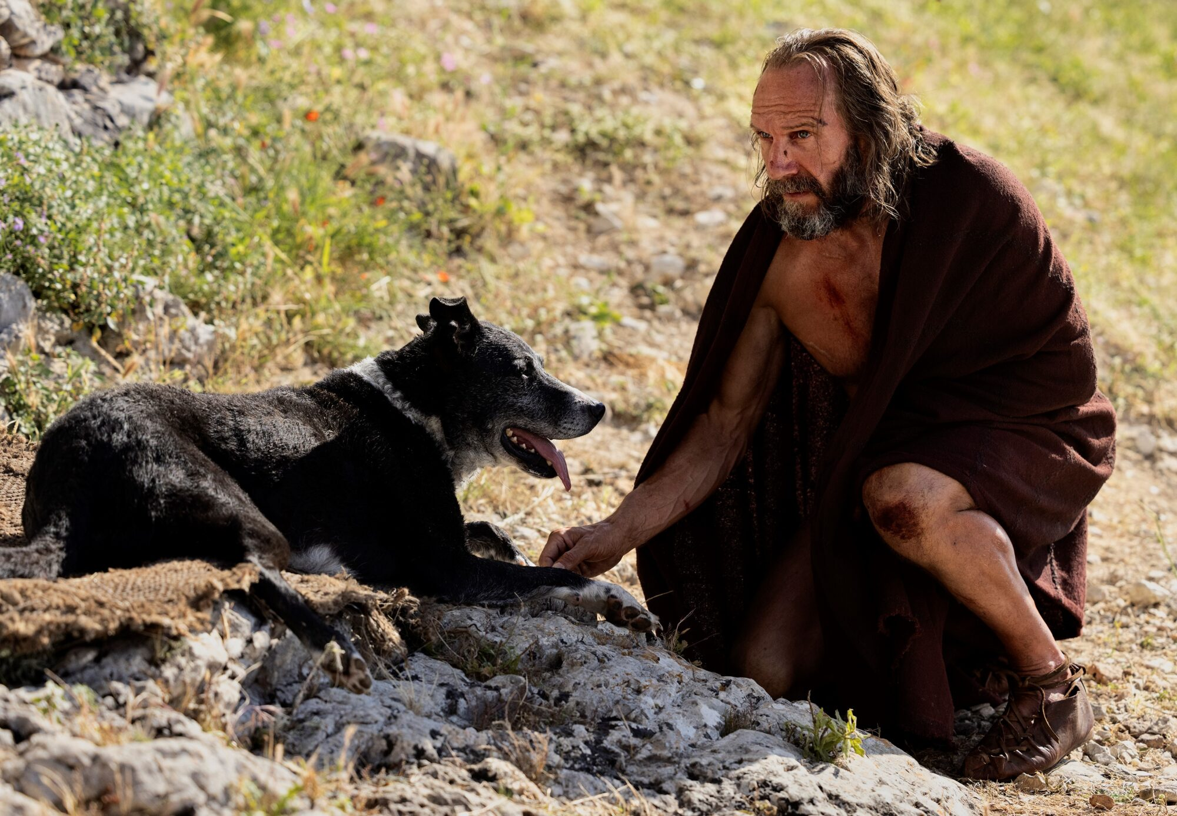
Ο σκύλος του αναγνώρισε τον Οδυσσέα.
Ο Οδυσσέας αναγνωρίστηκε από τον σκύλο του.


Η Πηνελόπη υφαίνει το σάβανο του Λαέρτη.
Το σάβανο του Λαέρτη υφαίνεται από την Πηνελόπη


Επομένως;
τα ρήματα που σημαίνουν παθαίνω
μπορούν να έχουν Αντικείμενο,
ναι ή όχι,
και γιατί;
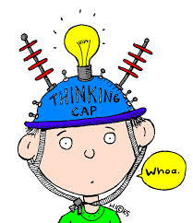

Μέση διάθεση

Ενεργητική διάθεση Παθητική διάθεση

Το ΥΡ ενεργεί= Κάποιος κάνει+παθαίνει μαζί=
Κάποιος κάνει +παθαίνει μαζί
Κάποιος κάνει σε κάποιον+παθαίνει μαζί
Κάποιος κάνει κάτι+παθαίνει μαζί
Κάποιος κάνει
Κάποιος κάνει κάτι
Κάποιος κάνει (σε) κάποιον

1. Ο Κύκλωπας ντύθηκε με προβιά.

https://www.osfashland.org/productions/2017-plays/the-odyssey.aspx

Ας δούμε το https://www.youtube.com/watch?v=AhHQU1B6IVk&t=54s, όπου:
2. Οι ηθοποιοί υποδύονται ήρωες και θεούς της Οδύσσειας.

3. Ο Οδυσσέας θυμάται την πατρίδα του, και μελαγχολεί.
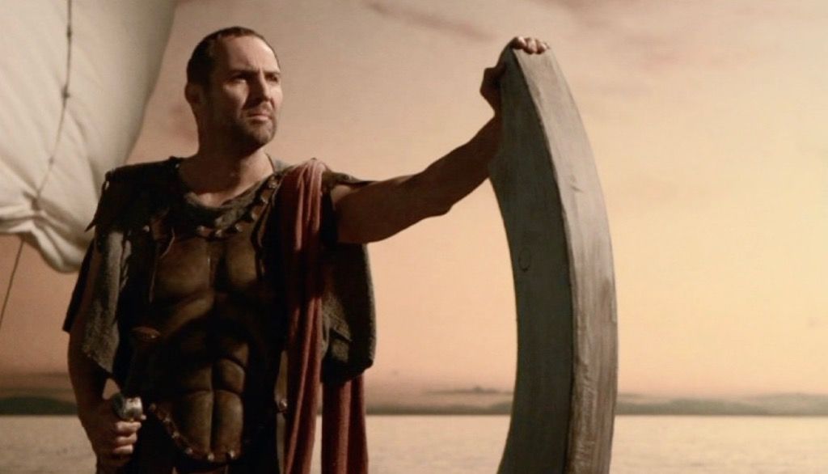
https://greekgodsparadise.com/2020/02/29/33-movies-based-on-the-odyssey-and-adaptions/

